13.05.2020 r.
- Edukacja polonistyczna.
Kolory i wzory w świecie zwierząt.
Obejrzyj filmik https://www.youtube.com/watch?v=g9zPEeuDrV4.
Wykonaj polecenia.
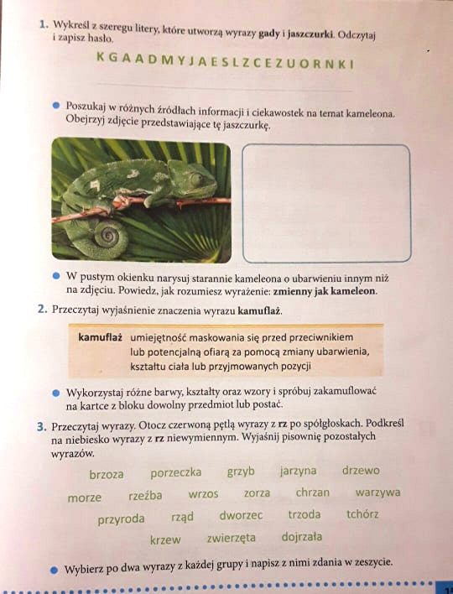
- Edukacja matematyczna.
Planowanie wycieczki. Wykonaj zadania.
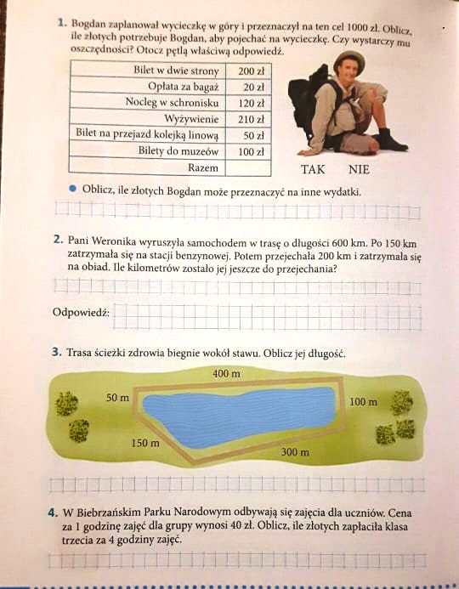
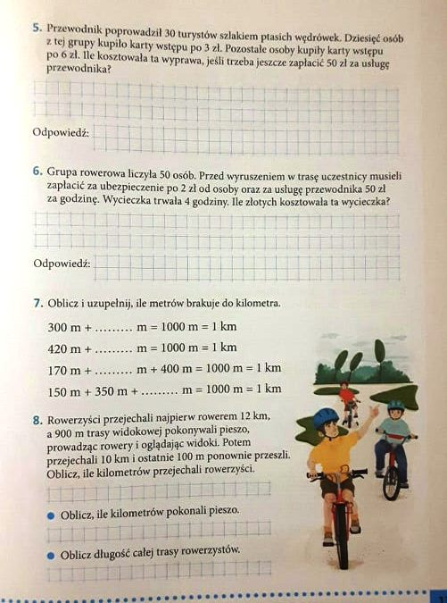

- Edukacja przyrodnicza.
Zapoznaj się z informacjami na temat płazów i gadów.
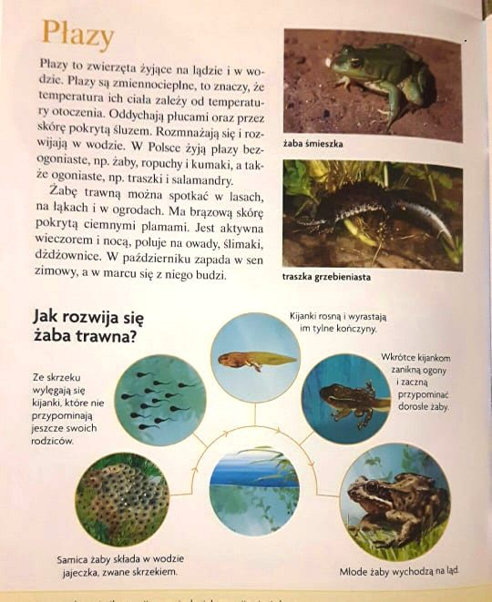
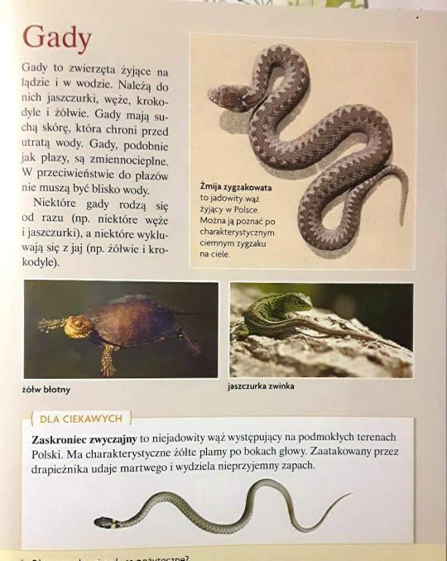

Wykonaj polecenia.
